自我介绍

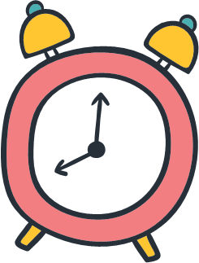

姓 名：小鱼鱼

性 别：女生

生 日：2015.7.5

身 高：110mm

体 重：34kg

基本信息

我喜欢读书、喜欢下围棋、弹钢琴、唱歌

我的梦想是当作家

可以书写我的故事

兴趣爱好

竞选宣言

我希望成为老师的小帮手，用心帮助老师做一些力所能及的事情，团结同学、热爱集体。

自我评价

我是一个乐观懂事的好孩子，喜欢帮助妈妈做家务，喜欢小动物，我会尊敬老师，热爱劳动。

